Муниципальное учреждение дополнительного образования
“Центр эстетического воспитания детей”
Республика Мордовия, город Саранск
Занятие по изобразительному искусству:
«Пейзаж»

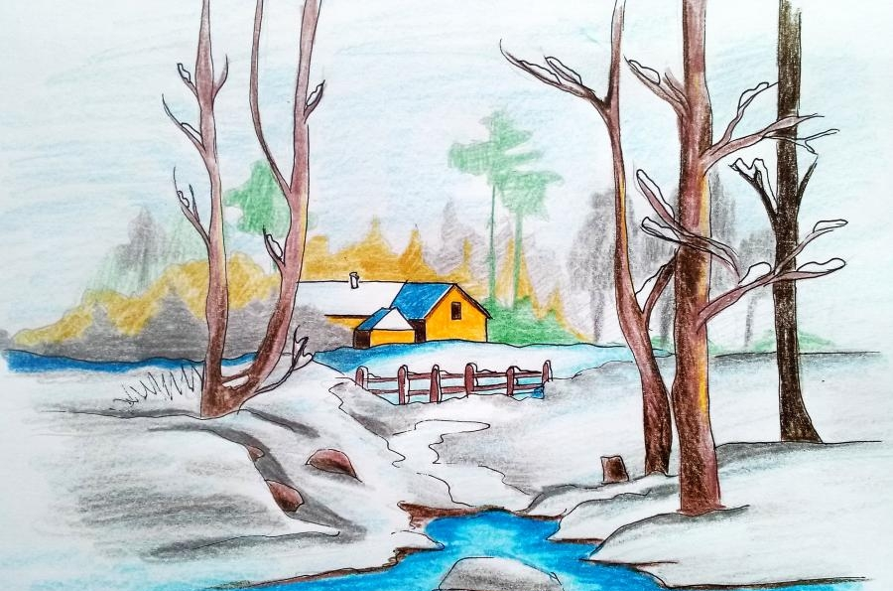

Подготовила: педагог дополнительного образования
студии изобразительного искусства
Павельева Елена Фёдоровна

Саранск 2021 г.
Тема урока: « Пейзаж».
Цели урока:
1. Приобщение детей к миру искусства через познание окружающего предметного мира, его художественного смысла;
2. Расширение знаний учащихся о жанре пейзажа, установление последовательности выполнения рисунка;
3. Ознакомление детей со способами работы цветными карандашами для получения разнообразных оттенков.
4. Научить выполнять линейное построение рисунка, используя линию горизонта и известные правила перспективы;
5. Формировать умения самостоятельно находить решение художественных задач;
6. Развивать творческое и художественное мышление, воображение и фантазию;
7. Развивать умения, связанные с передачей перспективы, размера и пропорций, зрительное восприятие и пространственное мышление как основу овладения рисунком;
- Воспитывать бережное отношение к природе,
любовь к родной природе, к животным, родному краю
Формы работы: фронтальная, индивидуальная.
Оборудование, необходимое для занятия:
Музыкальными произведениями: П.И.Чайковский «Времена года», работы выполненные цветными карандашами.
Для учащихся:
Акварельная бумага формат А3, карандаш, клячка, цветные карандаши.

План занятия.
I. Организационный момент.
- Приветствие.
- Проверка готовности к уроку.
II. Введение в тему урока.
- Вводная беседа.
III. Объяснение материала и задание урока.
- Выбор формата листа (вертикально или горизонтально).
- Проведение линии горизонта.
- Изображение переднего и заднего плана. Соблюдение правил перспективы. На переднем плане большое, на заднем плане маленькое.
- Показ воздушной перспективы на работе.
- Прорисовка переднего плана работы.
- Поэтапное выполнение работы
IV. Самостоятельная работа учащихся.
- Индивидуальная помощь во время занятия.
- Показ работ на каждом этапе работы.
V. Итог занятия.
1. Выставка работ учащихся.
2. Анализ работ.
Ход занятия.
I. Организационный момент.
II. Введение в тему урока.
Зима — это по-настоящему волшебная пора года. Белый, потрескивающий под ногами снежок, узоры на окнах, теплые шапки с помпонами, игры в снежки, новогодние праздники — это еще далеко не полный список всех чудес зимней поры.
Хотя зима способна наполнить атмосферой сказки даже большие города, особый шарм и уют в этом время года обретают именно сельские виды. Всю красоту, покрытые снегом деревенские домики будем учиться рисовать зимний пейзаж поэтапно.
Художники снова и снова возвращаются к зимним картинам, хотя, казалось бы, в наше время более актуален тропический юг. Что же привлекательного они находят в зиме?
Очевидно, зима – самая идеальная пора для творчества. Художник подсознательно чувствует некое смятение, если видит, что нечто красивое и привлекательное написано не им. Летом все краски и формы «пишет» природа, чаще всего не оставляя художнику места, где мог бы «развернуться» он сам.
И художнику остаётся только копировать «великого мастера», точнее – великую мастерицу.
Зима же – это, в общем случае, голое белое пространство, на котором природа только наметила какие-то элементы. Художнику достаётся необъятный простор, на котором его внутренний мир будет более заметным. Два господствующих зимних цвета – белый и чёрный – под рукой художника превращаются в сотни оттенков белого и тысячи разновидностей чёрного.
Для жителей России, скандинавских стран и других северных территорий зима – это, так сказать, естественное состояние их родины. Всякий истинный художник, по крайней мере пейзажист, стремится передать в своих произведениях любовь к родному краю, запечатлеть его, изучить.
Зима на картинах художников, даже если она предстаёт в своей максимально естественной простоте, непременно наполняется жизнью. На зимнем фоне разворачиваются сцены народной жизни, повседневной или романтической.
III. Объяснение материала и задание урока.
Поэтапное выполнение работы построение, работа в цвете.
- Карандаши разных цветов
- Резинку для стирания
- Карандаш простой
- Белый лист бумаги для рисования
Приступаем к творчеству:
- Делаем наброски сугробов;
- Добавляем контур большого дуба, с размашистыми ветками;
- Около величественного дерева набрасываем три круга разного размера, стоящих по мере убывания друг на друге. Таким образом, мы формируем фигуру будущего снеговика;
- Оживляем снеговика: рисуем ему глазки, носик, ротик, ручки;
- Голову украшаем ведром;
- На одежде подрисовываем пуговички;
- Нарисуем кормушку;
- Посадим туда птичек;
- На веточку определим еще одного снегиря;
- Начертим основу для ёлки за снеговиком, в виде треугольника;
- Сформируем на елочке красивые ветки;
- На макушку добавим яркого снегиря;
- Задний план заполняем ёлочками;
- На передний план посадим нахохлившегося снегиря;
- Стираем контурные линии ёлки;
- Раскрашиваем ветки ели зеленым карандашом;
- Голубым цветом укутываем зелень в снежный налет;
- Удаляем лишние контуры;
- Прорисовываем ствол дерева коричневым карандашом;
- Снег раскрашиваем синими и голубыми цветами;
- Задний план заполняем сине-зелёной палитрой;
- Ели раскрашиваем подобно уже раскрашенной ёлке;
- Дуб у нас будет коричневым, а прожилки выделим темно-коричневым цветом;
- Закрашиваем небо тёмно-синей палитрой;
- Добавляем объема при помощи синих, сиреневых и фиолетовых теней на сугробах и снеговике.

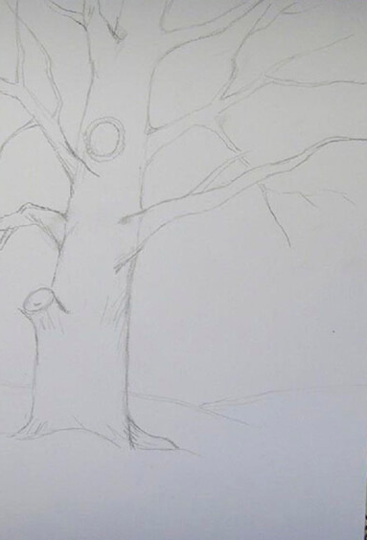
(Фото 1)
Рисуем сугробы и контур толстого дуба с большими ветками.
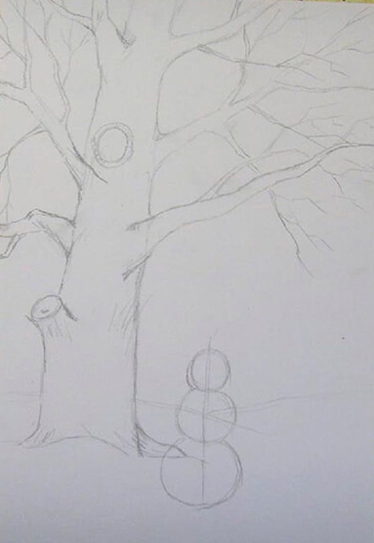
(Фото 2)
Возле дуба нарисуем три круга разного размера, которые будут изображать снеговика.
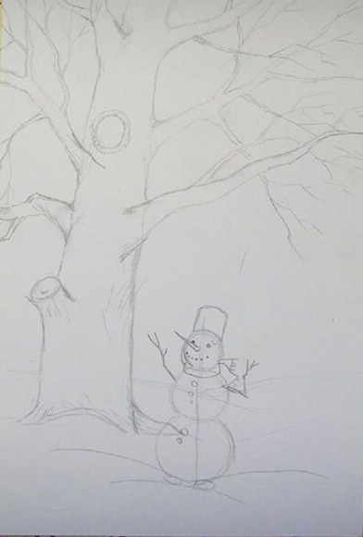
(Фото 3)
Придаем снеговику личности – рисуем глаза, рот и нос. Изобразим руки его в виде палок с веточками.
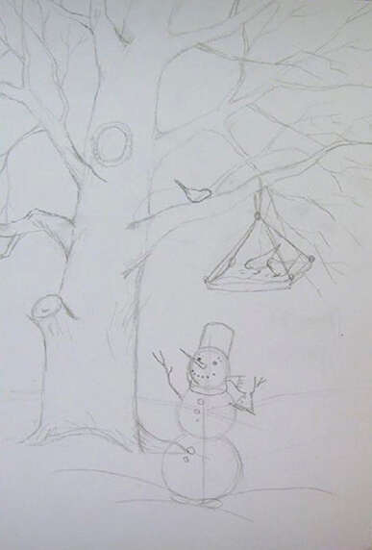
(Фото 4)
На дереве можно нарисовать кормушку с птичками, а на веточке покажем еще одну птичку.
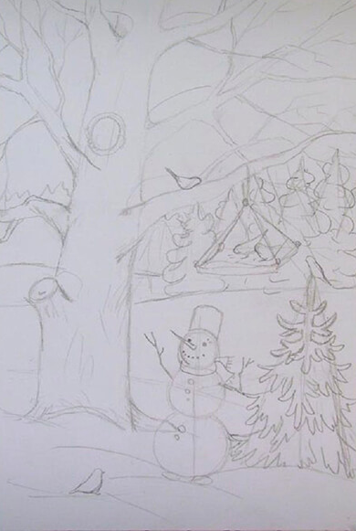
(Фото 5)
Далее рисуем веточки на елку и снегиря сверху на ветке.
На заднем фоне изображаем елки вдали.
Теперь можно подтереть вспомогательные линии, и навести основные.
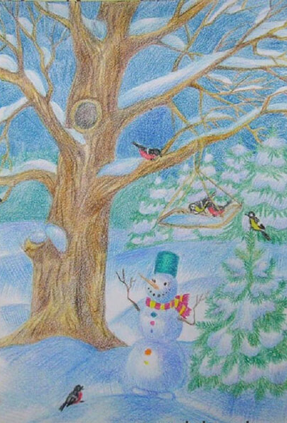
(Фото 6)
Раскрасим ветки елки зеленые, а сверху голубым цветом покажем снежок.
Ствол дерева изобразим коричневым цветом, а снег покажем голубыми и синими цветами.
На дубе обязательно изобразить прожилки более темным цветом, чем раскрасили весь ствол.
Варианты работы цветными карандашами.
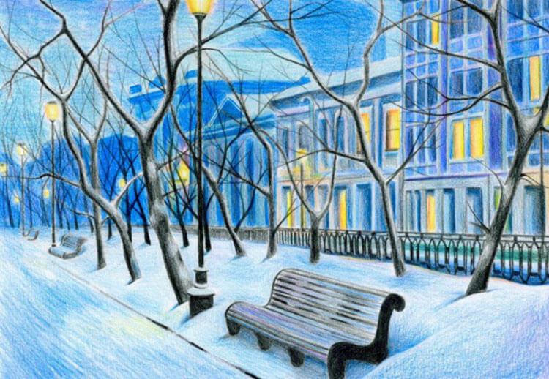
(Фото 7)
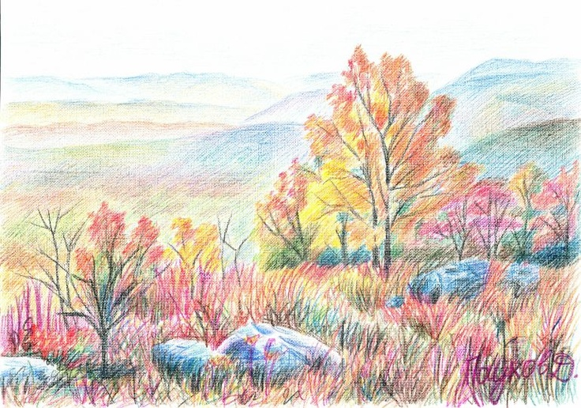
(Фото 8)
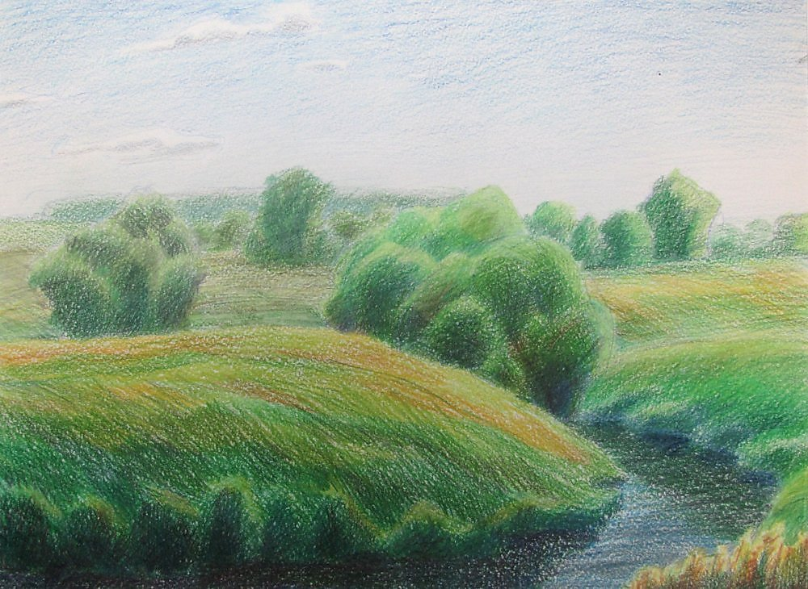
(Фото 9)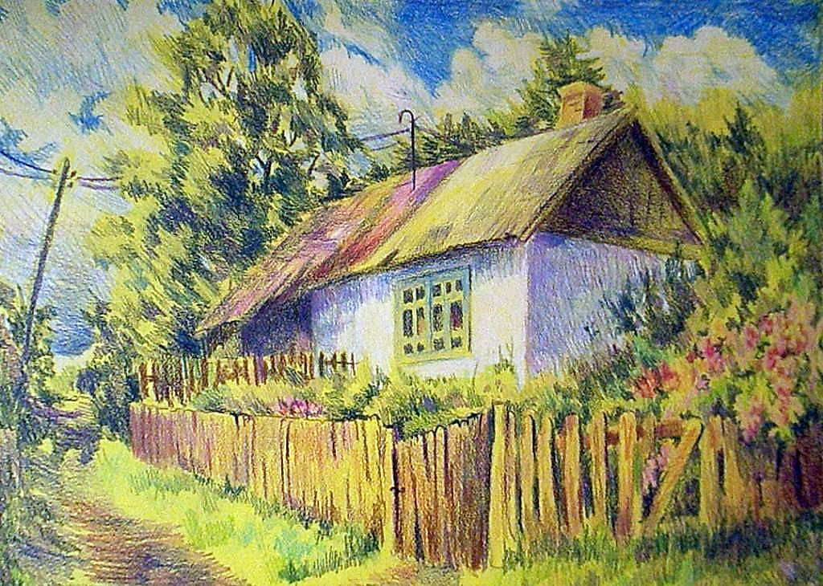
(Фото 10)
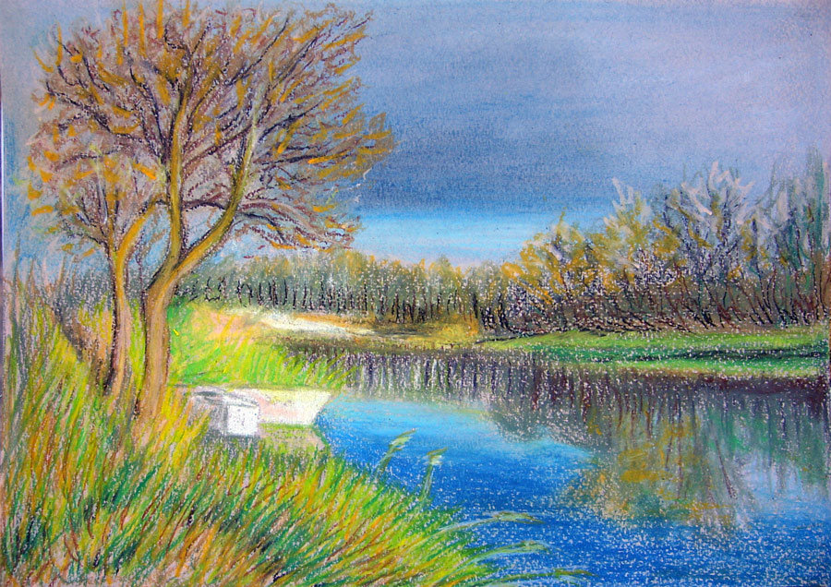
(Фото 11)
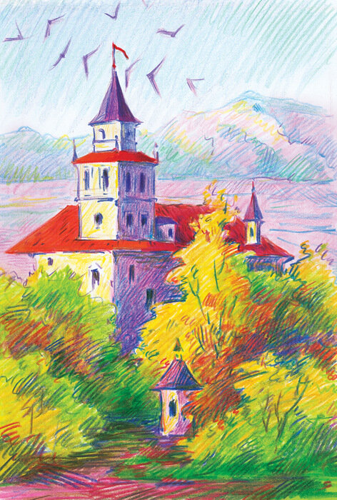 (Фото 12)
Литература
Источник: https://babyben.ru/dosug/kak-narisovat-krasivyj-zimnij-pejzazh-prirody-karandashom-i-kraskami-poetapno-dlya-nachinayushhih-kak-narisovat-lyogkij-zimnij-pejzazh-karandashom-dlya-nachinayushhih.html
https://zhukdk.ru/kak-narisovat/instruktsiya-o-tom-kak-narisovat-zimnij-pejzazh.html
Фото на титульном листе https://purmix.ru/urok/kak_narisovat_zimnij_pejzazh_karandashom_pojeta
(Фото 1,2,3,4,5,6) https://larecmasterici.ru/podelki/risunki-na-temu-zima.html
(Фото 7) https://larecmasterici.ru/podelki/risunki-na-temu-zima.html
(Фото 8, 9, 10, 11) https://bipbap.ru/kartinki-dlya-srisovki/risunki-tsvetnymi-karandashami-zagorodnyj-pejzazh-27-foto.html (Фото 12) https://o-l-a-la.livejournal.com/44881.html

